МолодёжЬ - Инфо

**12 июня, творческие коллективы ЦКР "Энергетик", приняли участие в праздничном концерте, посвящённом Дню России!**

В поселке Озерный с поздравлениями к жителям обратились депутат Смоленской областной Думы Алексей Петрович Василенков и глава поселения Елена Александровна Виноградова.  
❗ Одним из самых трогательных моментов мероприятия стало вручение Ордена Мужества жене Юрия Николаевича Крупенкова, который погиб при исполнении воинского долга в зоне специальной военной операции. Родителям Юрия Николаевича были вручены благодарственные письма.  
Для жителей поселка концертную программу подготовил центр культурного развития "Энергетик". Особая благодарность Вере Павловой за великолепное авторское стихотворение "Я - гражданка России!".

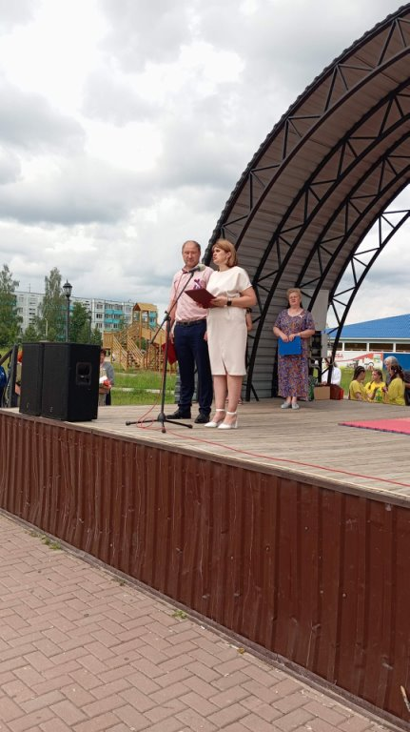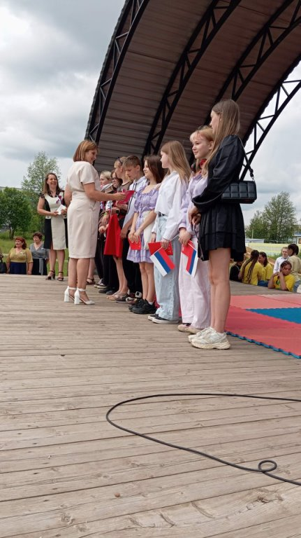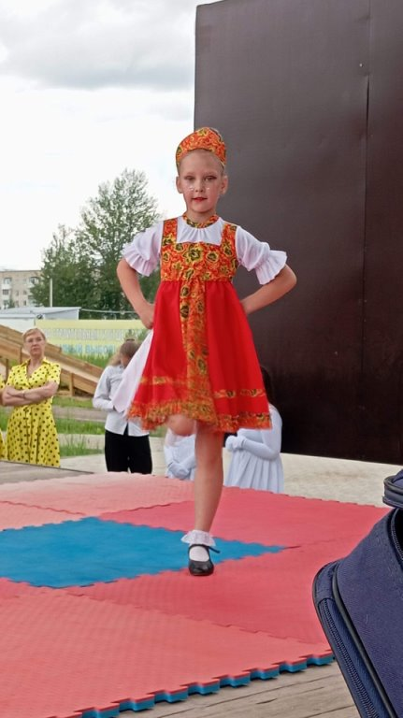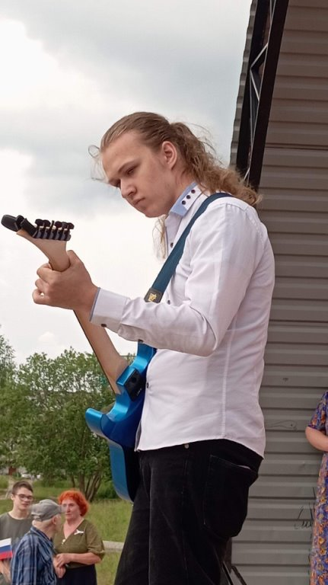

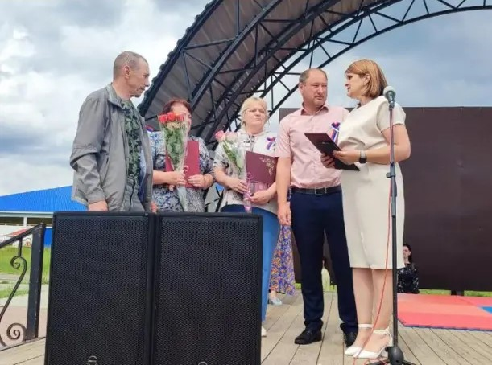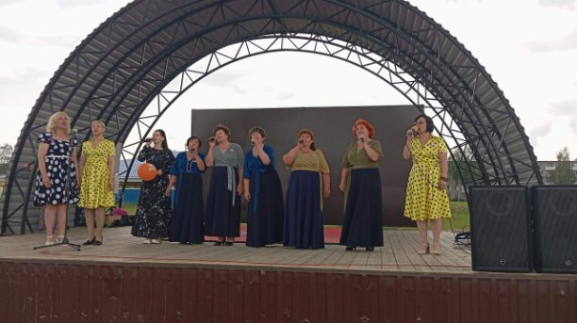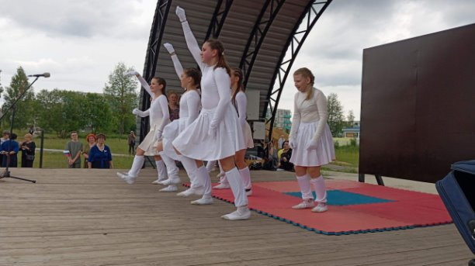

**День медицинского работника – один из самых почитаемых профессиональных праздников в нашей стране.**

Невозможно представить цивилизованный мир без специалистов в белых халатах. И было бы совершенно несправедливо отрицать титанический труд медицинского персонала, который ежедневно борется за жизнь и здоровье больных людей.  
В пятницу, 14 июня, накануне Дня медика, свой профессиональный праздник отметили медицинские работники п. Озерный. На торжественном мероприятие присутствовали практически все медицинские работники Озерненской больницы, те, кого объединяет одно общее дело, одна забота, одно желание – дарить людям здоровье.  
С поздравлениями в адрес медиков выступали главврач Озерненской больницы В.А.Толпыго, депутаты Смоленской областной Думы Н.А.Дементьев и А.П.Василенков, Глава Администрации МО «Озерненское городское поселение Е.А.Виноградова, депутаты Духовщинского районного Совета депутатов Е.В.Андреева и А.В.Бабтенков.

Они пожелали медикам здоровья, профессиональных успехов, благодарных пациентов, бодрости и семейного счастья.  
В торжественной обстановке работникам здравоохранения были вручены Почётные грамоты и Благодарственные письма. Среди награждённых были как молодые специалисты, так и те, кто посвятил медицине многие годы жизни.  
Музыкально-развлекательную программу для медицинских работников подготовили и провели самодеятельные артисты ЦКР «Энергетик»: женская вокальная группа «Сударушка», а также солисты О.Ботвинникова, Д.Котова, Л.Папеева и А.Бабтенков.

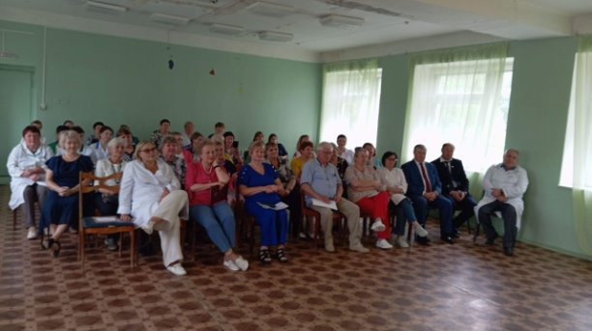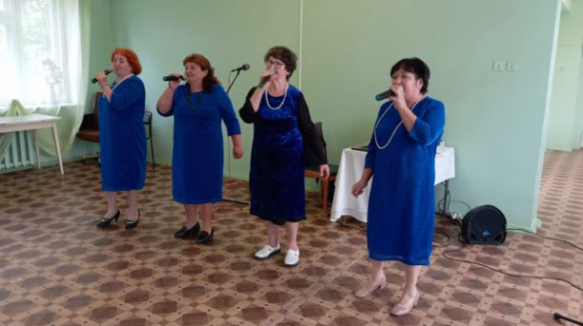

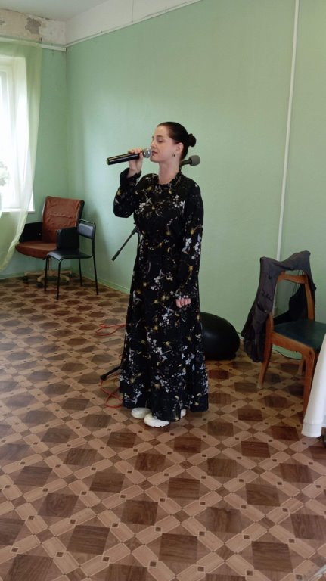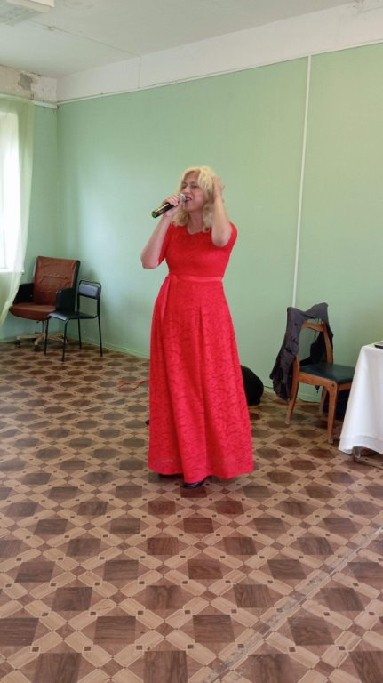

**День поселка Озерный**

6 июля, на парковой зоне отдыха состоялось массовое гуляние в честь этого радостного события.

В этом году наш поселок отметил свое 51-летие.

С приветственным словом к жителям Озерного обратился глава Духовщинского района Борис Петифоров. Он поздравил всех озерненцев с праздником и пожелал поселку процветания, а его жителям — здоровья, любви, стабильности и уверенности в завтрашнем дне. Также он выразил надежду на то, что новый год принесет новые возможности, новые пути и новые удачи, а все мечты и желания жителей поселка обязательно сбудутся.  
Глава Озерненского городского поселения Елена Виноградова вручила благодарности и памятные подарки жителям, которые внесли весомый вклад в благоустройство поселка.  
Перед гостями праздника выступили творческие коллективы центра культурного развития «Энергетик», музыкальная арт-группа «Смоленские мужики», а также музыкальные группы «Квартет» и «3-16» из поселка Жарковский Тверской области.  
 Для детей была подготовлена развлекательная программа «Челленджи-шоу и аэрокуклы».

А завершился праздник праздничной дискотекой.

Искреннее желаем всем жителям Озерного здоровья, счастья, успехов в труде и семейного благополучия.

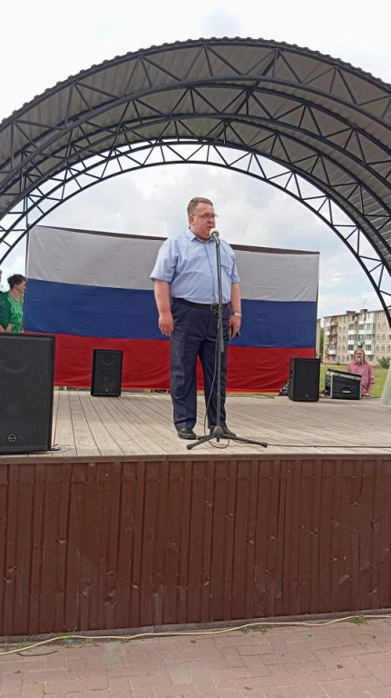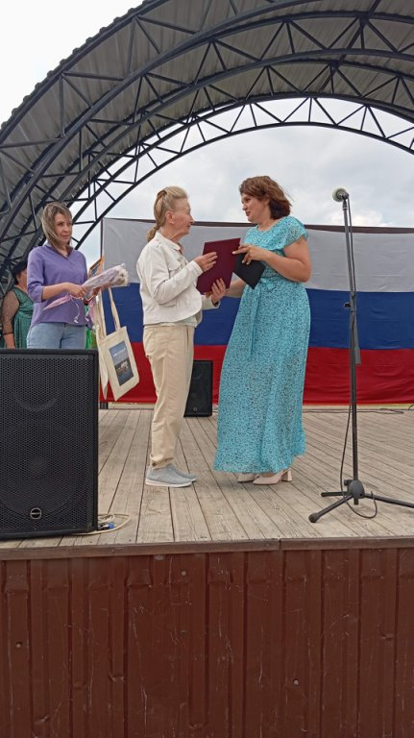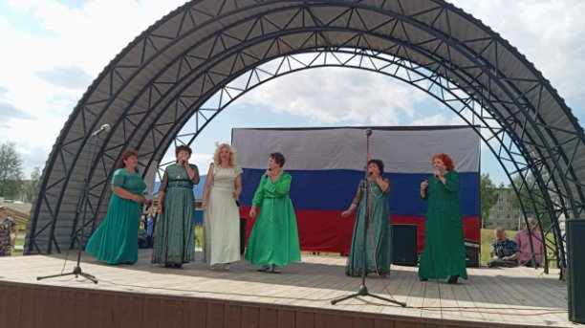

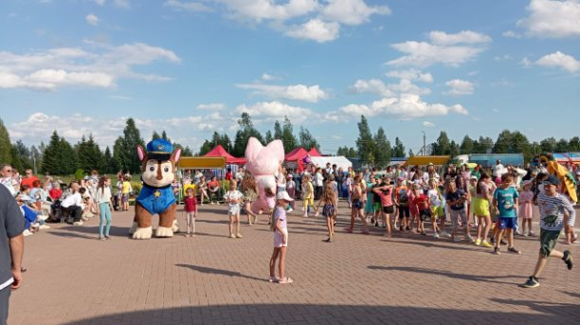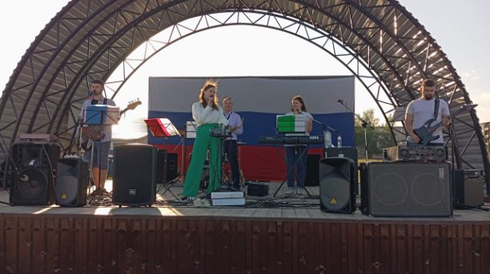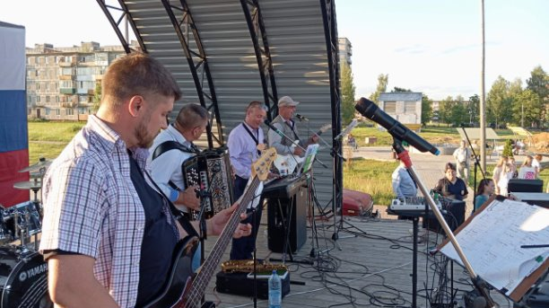

**81-летняя годовщина освобождения Духовщинского района от немецко-фашистских захватчиков.**

В поселке Озерный **19 сентября в 11.00** прошла **акция возложения цветов и венков на Поле памяти**

и братском захоронении.  
А вечером в ЦКР «Энергетик» состоялся праздничная концертная программа в честь этого события. В программе приняли участие творческие работники учреждения и участники художественной самодеятельности: детский хореографический ансамбль «Самоцветы», солисты (дети) А. Иванова и В. Бубашнева, вокальная группа «Карагод», «Сударушка», дуэт О. Ботвинникова и О. Шуракова, солисты Л. Папеева, Д. Котова.  
Теплая атмосфера концерта и бурные аплодисменты зрителей после каждого номера лишний раз доказывают, что мы свято храним память о подвиге наших солдат, и будем хранить и передавать её из поколения в поколение. И память эта будет жива, пока мы об этом помним, пока мы об этом говорим и поем.

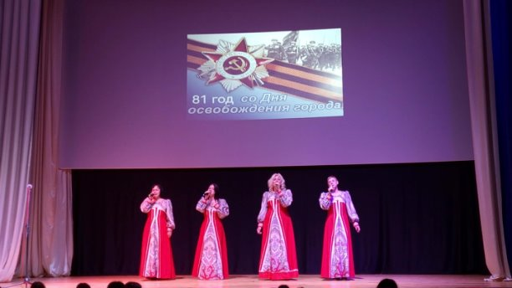 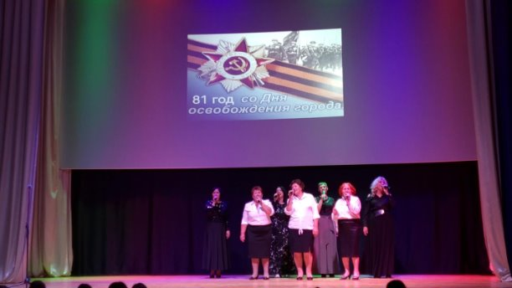 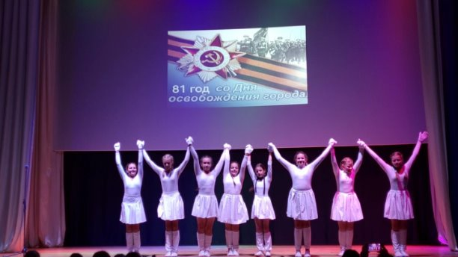

**Международный день пожилых людей.**

Традиция празднования Дня пожилого человека хорошо укоренилась в нашем поселке Озерный.  
И в этот раз творческие работники (О. Ботвинникова, Ю. Шубенкова, Л. Папеева) и участники художественной самодеятельности вокальная группа «Сударушка») приняли участие в концертной программе в клубе «Золотой возраст»  
В этот праздник примите добрые слова благодарности и безмерного уважения за ваш неоценимый труд, силу духа, искреннюю любовь к нашему району! Крепкого вам здоровья, благополучия, счастья! И пусть всегда с вами рядом будут любящие и заботливые дети, внуки, друзья. Живите долго и счастливо, будьте здоровы и бодры, радуйтесь успехам ваших близких!

Пусть ваши дни будут светлыми и добрыми. Пусть в душе всегда царит покой, а в сердце молодость!

С праздником вас, всего самого наилучшего!

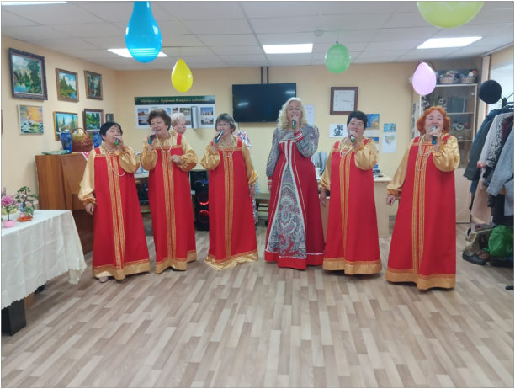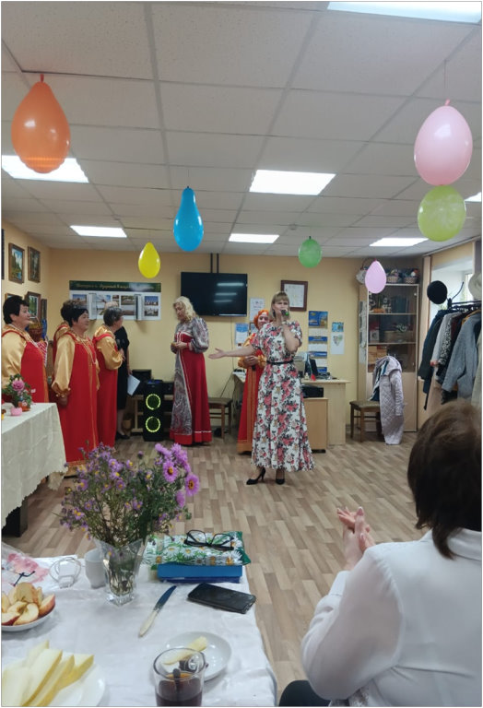

**2 ноября, в ЦКР состоялся праздничный концерт, посвящённый Дню народного единства.**

В программе приняли участие творческие коллективы учреждения - женские вокальные группы "Карагод" и "Сударушка", детский хореографический ансамбль "Самоцветы", солистки (дети) Виктория Бубашнева и Алекса Иванова.

Особым позитивом прозвучала песня "Конфетки" в исполнении группы воспитанников детского сада "Колокольчик".

Программу вели ведущие Ольга Шуракова и Тамара Калачова.

Сердечно благодарим всех участников, за труд, упорство и талант! Желаем дальнейших творческих успехов! С Праздником!!!

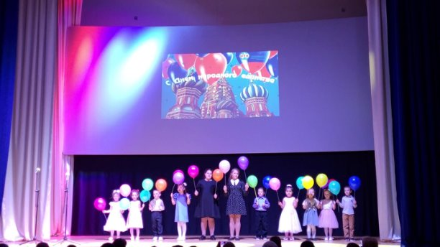 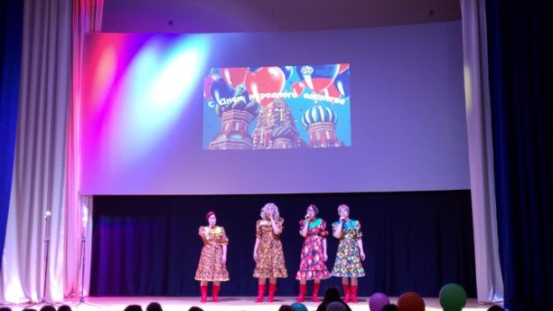 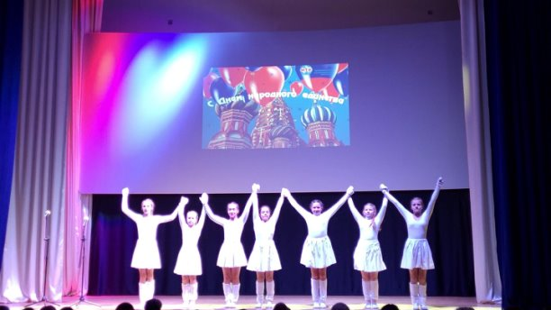

**Выходные данные:** газета «Молодёжь-Инфо». Учредитель: Администрация МО Озерненское городское поселение. Ответственный редактор –Максимова О.В. Бесплатно.